LĪGUMS

Dokumenta parakstīšanas datums ir pēdējā
pievienotā droša elektroniskā paraksta
un tā laika zīmoga datums. Parakstīšanas vieta Rīga.

Rīgas valstspilsētas pašvaldības iestāde “Ziemeļrīgas kultūras apvienība”, (turpmāk – Pasūtītājs), direktores Lienes Kubiļus personā, kura rīkojas saskaņā ar Rīgas domes 30.08.2023. iekšējo noteikumu Nr.RD-23-26-nt “Rīgas valstspilsētas pašvaldības darba reglaments” 130.punktu un Rīgas domes 07.07.2021. nolikuma Nr.90 “Rīgas valstspilsētas pašvaldības iestādes “Ziemeļrīgas kultūras apvienība” nolikums” 13.6.apakšpunktu, un
SIA “Company NA Stage and Light”, reģistrācijas Nr. 50203532401, turpmāk – Izpildītājs, tā valdes locekļa Alda Janevica personā, kurš rīkojas saskaņā ar statūtiem, no otras puses, kopā saukti – Puses, Ziemeļrīgas kultūras apvienības iepirkuma procedūras “Tehniskais nodrošinājums Rīgas dzimšanas dienas svinību "Atver Rīgu! Kods: 825" centrālā pasākuma norisei 11. novembra krastmalā, Rīgā” (identifikācijas Nr.ZRA 2026/07) (turpmāk – Iepirkums) rezultātā, noslēdz šādu līgumu, turpmāk – Līgums.

- Līguma priekšmets
  - Pasūtītājs uzdod, bet Izpildītājs apņemas, saskaņā ar iesniegto piedāvājumu 2.iepirkuma daļā - gaismu nodrošinājums, saskaņā ar Tehnisko specifikāciju un Iepirkuma ietvaros iesniegto piedāvājumu (Līguma pielikums Nr.1.), turpmāk – Pasūtījums.
  - Pasūtījuma izpildes vieta tiek noteikta Rīga, 11.novambra krastmala.
  - Izpildītājs Pasūtījuma izpildi veic saskaņā ar tehniskajā specifikācijā (pielikumā) norādīto laika plānu.

- Līguma summa un norēķinu kārtība
  - Līguma summa par Pasūtījumu tiek noteikta 37 630.00 EUR (trīsdesmit septiņi tūkstoši seši simti trīsdesmit eiro un 00 centi) bez pievienotās vērtības nodokļa (turpmāk – PVN). PVN tiek aprēķināts saskaņā ar spēkā esošajiem normatīvajiem aktiem.
  - Pasūtītājs līguma summas apmaksu veic pilnā apmērā 14 (četrpadsmit) darba dienu laikā pēc atbilstoša rēķina iesniegšanas un pieņemšanas – nodošanas akta parakstīšanas brīža.

- Rēķina formāts un iesniegšanas kārtība
3.1.Izpildītājs sagatavo un iesniedz Pasūtītājam apmaksai rēķinu elektroniskā formātā atbilstoši Rīgas pilsētas pašvaldības portālā www.eriga.lv, sadaļā “Rēķinu iesniegšana” norādītajai informācijai par elektroniskā rēķina formātu.
3.2.Izpildītājam ir pienākums pašvaldības portālā www.eriga.lv sekot līdzi iesniegtā rēķina apstrādes statusam.
3.3. Ja Izpildītājs ir iesniedzis nepareizi aizpildītu un/vai Līguma nosacījumiem neatbilstošu rēķinu, Pasūtītājs šādu rēķinu apmaksai nepieņem un neakceptē. Izpildītājam ir pienākums iesniegt atkārtoti pareizi un Līguma nosacījumiem atbilstoši aizpildītu rēķinu. Šādā situācijā rēķina apmaksu termiņu skaita no dienas, kad Piegādātājs ir iesniedzis atkārtotu rēķinu.

- Garantija
  - Izpildītājs garantē, ka pakalpojuma sniegšanas laikā netiks mainīta cena un Pasūtījums tiks izpildīts kvalitatīvi un savlaicīgi.
- Pušu atbildība
  - Ja Izpildītājs savu un/vai piesaistīto trešos personu darbību un/vai bezdarbību, un/vai nepienācīgu pienākumu veikšanas rezultātā ir radījis Pasūtītājam vai trešajām personām zaudējumus un mantas bojājumus vai nodarījis kaitējumu dzīvībai un/vai veselībai, tad tas apņemas atlīdzināt tādejādi radušo tiešos zaudējumus pilnā apmērā cietušajai pusei, kā arī atlīdzināt mantisko zaudējumu.
  - Ja Izpildītāja un /vai tā piesaistīto trešo personu darbību un/vai bezdarbību rezultātā Pasūtītāja rīkotais pasākums tiek atcelts, Izpildītājs bezierunu kārtībā segs Pasūtītāja zaudējumus – muzikālo programmu nodrošinājumu izdevumus.
  - Ja Pasūtītājs savas vainas dēļ nav veicis Līgumā noteikto maksājumu 30 (trīsdesmit) dienu laikā pēc rēķina saņemšanas dienas, Pasūtītājs maksā Izpildītājam līgumsodu 0,1 % apmērā no nesamaksātās summas par katru nokavēto dienu, bet ne vairāk kā 10 % no nesamaksātās summas.
  - Par Pasūtījuma piegādes termiņa nokavējumu Izpildītājs maksā Pasūtītājam līgumsodu 0,1 % apmērā no Līguma kopējās summas par katru nokavēto dienu, bet ne vairāk kā 10 % no Līguma kopējās summas. Pasūtītājam ir tiesības ieturēt līgumsodu, veicot rēķina apmaksu.
  - Visi no Izpildītāja vai Pasūtītāja saņemtie maksājumi tiek dzēsti saskaņā ar Civillikuma 1843.panta noteikumiem.
  - Līgumsoda samaksa neatbrīvo no saistību izpildes pienākuma.
  - Pasūtītājs tiesīgs vienpusēji atkāpties no Līguma izpildes, ja Līgumu nav iespējams izpildīt tādēļ, ka Līguma izpildes laikā ir piemērotas starptautiskās vai nacionālās sankcijas vai būtiskas finanšu un kapitāla tirgus intereses ietekmējošas Eiropas Savienības vai Ziemeļatlantijas līguma organizācijas dalībvalsts noteiktās sankcijas.

- Strīdu izskatīšanas kārtība
  - Pušu domstarpības, kas rodas šā Līguma ietvaros un skar šo Līgumu vai tā pārkāpšanu, izbeigšanu vai spēkā esamību, tiek risinātas abpusējās sarunās, kurās panāktā Pušu vienošanās noformējama rakstveidā. Ja vienošanās netiek panākta, strīds tiek izšķirts Latvijas Republikas spēkā esošajos normatīvajos aktos noteiktajā kārtībā.

- Nepārvarama vara
  - Puses nav atbildīgas par savu Līgumā noteikto saistību neizpildi, nepienācīgu izpildi vai izpildes nokavēšanu, ja to cēlonis ir nepārvaramas varas (Force Majeure) apstākļi, kurus attiecīgā Puse nevarēja paredzēt, novērst vai ietekmēt. Pie šādiem apstākļiem pieskaitāmas dabas stihijas (zemestrīce, plūdi, vētra u.tml.), streiki, jebkuras kara un teroristiskas darbības, kā arī jebkādi valsts vai pašvaldību institūciju izdoti normatīvie akti, kuru rezultātā nav iespējama līguma saistību izpilde.
  - Par nepārvaramas varas apstākļu iestāšanos otra Puse rakstiski jāinformē divu darba dienu laikā pēc šādu apstākļu iestāšanās dienas. Nepārvaramas varas apstākļu iestāšanās ir jāapstiprina ar kompetentās iestādes izdotu dokumentu.
  - Iestājoties nepārvaramas varas apstākļiem, Pusēm jāveic iespējamie nepieciešamie pasākumi, lai nepieļautu vai mazinātu zaudējumu rašanos.
  - Nepārvaramas varas apstākļu iestāšanās gadījumā Līguma noteikumu izpildes termiņš tiek pagarināts par laika posmu, kādā darbojas nepārvaramās varas apstākļi.
  - Ja nepārvaramas varas apstākļu ietekme turpinās ilgāk kā trīs mēnešus, Puses vienojas par tālāko sadarbību vai par Līguma izbeigšanu.

- Noslēguma noteikumi
  - Līgums stājas spēkā no tā abpusējas parakstīšanas brīža un darbojas līdz Pušu saistību izpildei.
  - Līguma izbeigšanās gadījumā Pusēm jānorēķinās par visām saistībām, kas radušās līdz Līguma laušanas dienai.
  - Ja ir konstatējams, ka ir nespēja izpildīt līgumu ir tieši saistīta ar esošās ģeopolitiskās situācijas radītājam sekām, pusēm ir tiesības izbeigt līgumu nepiemērojot iepirkuma līgumā paredzētās sankcijas. Pusei, kas atsaucas uz šādiem apstākļiem ir jāiesniedz izvērsts paskaidrojums par tiem apstākļiem, kas kavē vai liedz izpildīt uzņemtās saistības. Pusēm par šādu apstākļu esamību ir laikus jāinformē viena otru.
  - Visi Līguma grozījumi un papildinājumi noformējami rakstveidā, Pusēm savstarpēji vienojoties. Tie pievienojami Līgumam kā pielikumi un kļūst par Līguma neatņemamām sastāvdaļām.
  - Līguma grozījumi var tikt pamatoti ar objektīvu nepieciešamību Līguma izpildei. Līguma grozījumi ir pieļaujami, ja tie nemaina Līguma vispārējo raksturu un atbilst normatīvajos aktos noteiktajam regulējumam publisko iepirkumu jomā.
  - Pusēm savlaicīgi, bet ne vēlāk kā 5 (piecu) darba dienu laikā, jāpaziņo otrai Pusei par savu saimniecisko rekvizītu, adreses vai citas būtiskas informācijas izmaiņām, pretējā gadījumā vainīgai Pusei ir jāatlīdzina otrai Pusei nodarītie zaudējumi. Puses likvidācijas vai reorganizācijas gadījumā Līgums ir saistošs tās tiesību pārņēmējiem.
  - Ja kāds no Līguma noteikumiem zaudē savu juridisko spēku, tas neietekmē pārējos Līguma noteikumus.
  - Puses ir materiāli savstarpēji atbildīgas par zaudējumu nodarīšanu saskaņā ar spēkā esošajiem Latvijas Republikas normatīvajiem aktiem.
  - Pušu kontaktpersona savstarpēji sadarbības koordinēšanai Līguma ietvaros:
    - Pasūtītāja kontaktpersona: Jānis Ķuņķis, mob. tālr. 29359969, e-pasts: Janis.Kunkis@riga.lv ;
    - Piegādātāja kontaktpersona:
  - Visi paziņojumi un pretenzijas, kas saistītas ar Līguma izpildi, ir iesniedzamas rakstiski otrai Pusei Līgumā norādītajā adresē, un tās ir uzskatāmas par saņemtām:
    - ja tās nosūtītas ar ierakstītu pasta sūtījumu, tad 7. (septītajā) dienā pēc nosūtīšanas dienas;
    - ja tās nosūtītas ar elektroniskā pasta starpniecību, izmantojot drošu elektronisko parakstu, tad 2 (otrajā) darba dienā pēc nosūtīšanas;
    - ja tās iesniegtas personīgi, tad dienā, kad tās nogādātas adresātam, saņemot apliecinājumu.
  - Līgums sastādīts latviešu valodā 2 (divos) eksemplāros uz 4 (četrām) lapām ar pielikumu “Tehniskā specifikācija/tehniskais finanšu piedāvājums” uz 1 lapas. Līgumu un pielikumu Puses paraksta ar drošu elektronisko parakstu.

- Pušu rekvizīti un paraksti

Pasūtītājs  Rīgas valstspilsētas pašvaldības iestāde “Ziemeļrīgas kultūras apvienība”  Juridiskā adrese Ropažu iela 2, Rīga, LV-1039  Tālrunis 67 037 832  e-pasts: ziemelriga@riga.lv  Norēķinu rekvizīti:  Rīgas valstspilsētas pašvaldība  Juridiskā adrese: Rātslaukums 1, Rīga,  LV-1050  NMR kods: 90011524360  PVN. reģ. Nr.: LV90011524360  Banka: AS “Luminor Bank AS”  Kods: RIKOLV2X  Konts: LV12RIKO0021000016150  RD iestādes kods: 21055  Dokumentu ar drošu elektronisko parakstu parakstīja Liene Kubiļus | Izpildītājs  SIA “Company NA Stage and Light”  LV50203532401  Lambertu iela 9, Mārupe, Latvija, LV-2167  Dokumentu ar drošu elektronisko  parakstu parakstīja Aldis Janevics

Līguma pielikums Nr.1.
Tehniskā specifikācija
Projekta realizācijai jānotiek sadarbojoties ar scenogrāfijas daļas realizētājiem veidojot vienotu māksliniecisko veselumu.

Realizācijas nosacījumi, ja ir vairāki līguma izpildītāji vai viens:
- Tehniskā darba procesa koordinēšana visos pasākuma posmos — uzbūve, mēģinājumi, ģenerālmēģinājums, uzveduma norise, demontāža.
- Skaņas, apgaismojuma, strāvas ģeneratoru un PTS darbu pārraudzība, nodrošinot atbilstību plānotajam tehniskajam scenārijam un pasūtītāja prasībām.
- Tehnisko iekārtu un aprīkojuma integrācijas pārraudzība, tai skaitā savlaicīga piegāde, uzstādīšana, testēšana un ekspluatācijas gatavība.
- Darbu saskaņošana ar scenogrāfu, režisoru, horeogrāfu un radošo komandu — tehniskā risinājuma pielāgošana mākslinieciskajām prasībām.
- Komunikācija ar tehniskajiem piegādātājiem (apskaņošana, apgaismojums, video, konstrukcijas, scenogrāfija) — specifikāciju pārbaude, uzstādīšanas laika grafika kontrole.
Tehniskās drošības prasību uzraudzība — atbilstība būvnormatīviem, darba aizsardzības un evakuācijas noteikumiem.
- Elektropieslēgumu, iekares punktu un specifisko infrastruktūras mezglu ekspluatācijas uzraudzība.
- Nepārtrauktas komunikācijas nodrošināšana ar operatīvās vadības grupu un pasūtītāju visa pasākuma realizācijas laikā.
- Gala nodošanas akta sagatavošanas un parakstīšanas procesa koordinēšana.
- Pēcpasākuma menedžments.

Laiki iespējams iepirkuma laikā mainīties par stundām.
Datums | Laiks | Norise | Pozīcijas
11.augusts | 08:00 - 09:00 | Uzbūve | Mehānisko pacelājiekārtu, kopņu, mākslinieciskā apgaismojuma loading
11.augusts | 09:00 - 24:00 | Uzbūve | Mehānisko pacēlājiekārtu un kopņu montāža, rigging
11.augusts | 20:00 - 24:00 | Uzbūve | Mākslinieciskā apgaismojuma montāža
12.augusts | 24:00 - 08:00 | Uzbūve | Mehānisko pacēlājiekārtu un kopņu montāža, rigging
12.augusts | 10:00 - 18:00 | Uzbūve | Podestūras loading, montāža
12.augusts | 08:00 - 18:00 | Uzbūve | Skatuves scenogrāfijas montāža
12.augusts | 15:00 - 24:00 | uzbūve | Scenogrāfijas ekrānu montāža
13.augusts | 08:00 - 09:00 | Uzbūve | Apskaņošanas sistēmas loading
13.augusts | 09:00 - 17:00 | Uzbūve | Apskaņošanas sistēmas izbūve
13.augusts | 18:00 - 24:00 | Tehniskais mēģinājums | Grupas, solistu, izvietojuma mēģinājums ar skaņu gaismu
14.augusts | 00:00 - 07:00 | Pauze
14.augusts | 07:00 - 10:00 | Tehniskā sagatavošana | Skaņa, gaisma, scenogrāfija, koru uznācienu koordinatori, organizatori
14.augusts | 10:00 - 18:00 | Mēģinājums / caurlaide | Visi
14.augusts | 17:00 - 23:00 | Tehniskais mēģinājums | Grupas, solistu, izvietojuma mēģinājums ar skaņu gaismu
14.augusts | 22:00 - 03:00 | Tehniskais mēģinājums | Gaismu un video programmēšana, pārbaudes
15.augusts | 00:00 - 07:00 | Pauze
15.augusts | 07:00 - 10:00 | Tehniskā sagatavošana | Skaņa, gaisma, scenogrāfija, Koncertprogrammas tehnikas uzstādīšana
15.augusts | 10:00 - 13:00 | Mēģinājums / caurlaide | Svētku koncertprogramma
15.augusts | 16:00 - 24:00 | Pasākuma norise | Visi
16.augusts | 00:00 - 24:00 | Nobūve | Visi

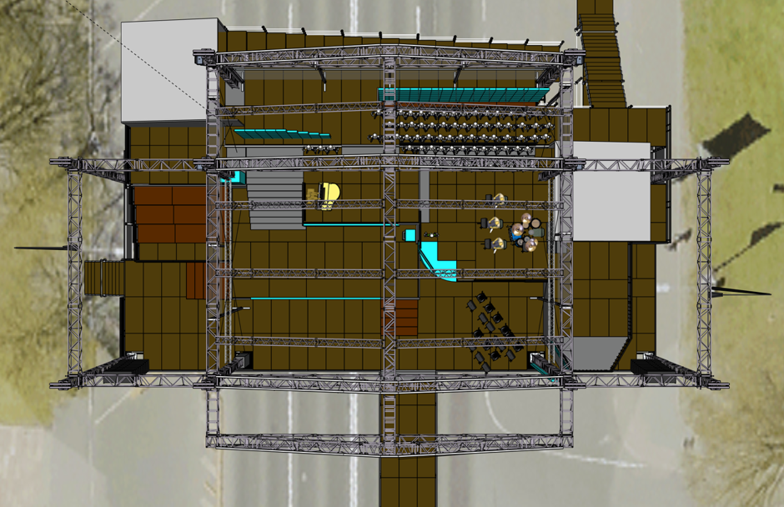
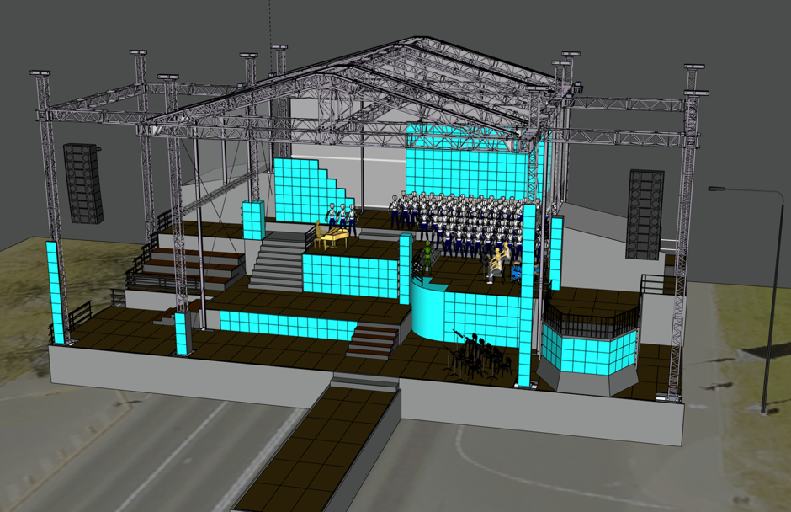

2. Iepirkuma daļa: Gaismu nodrošinājums
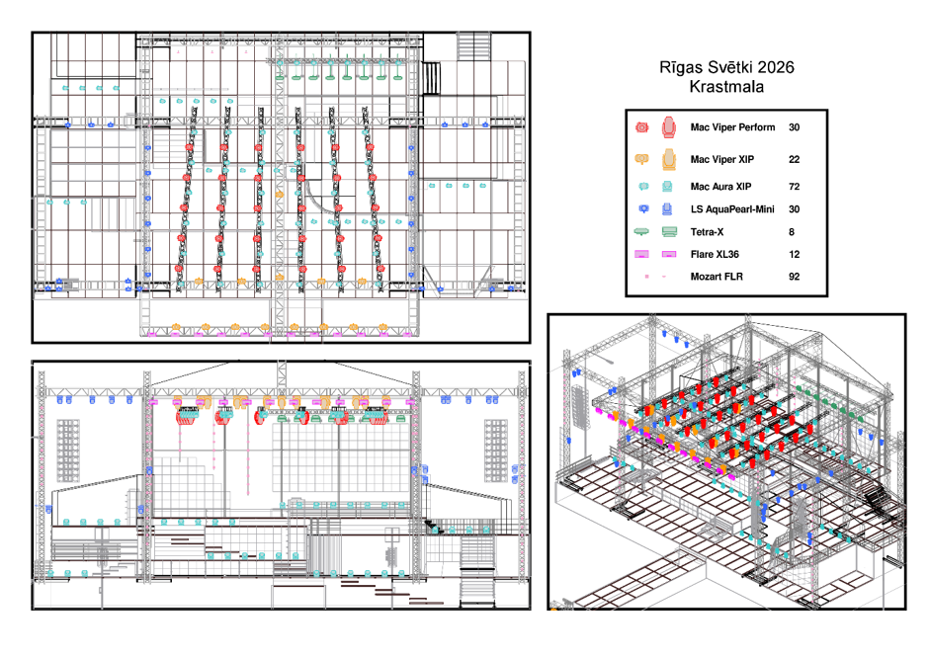
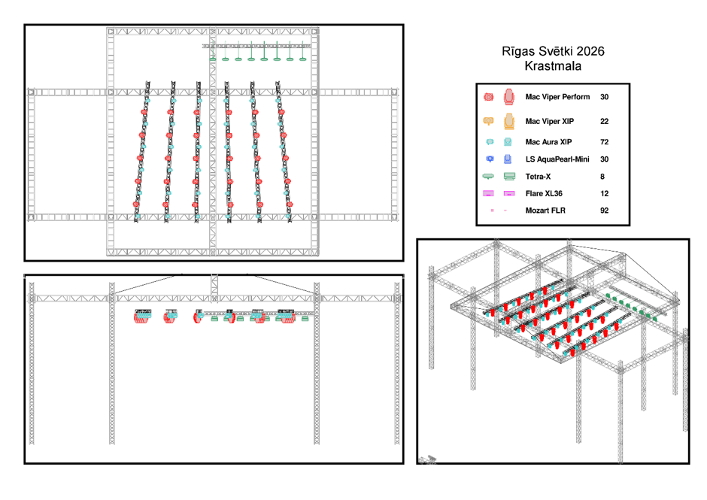
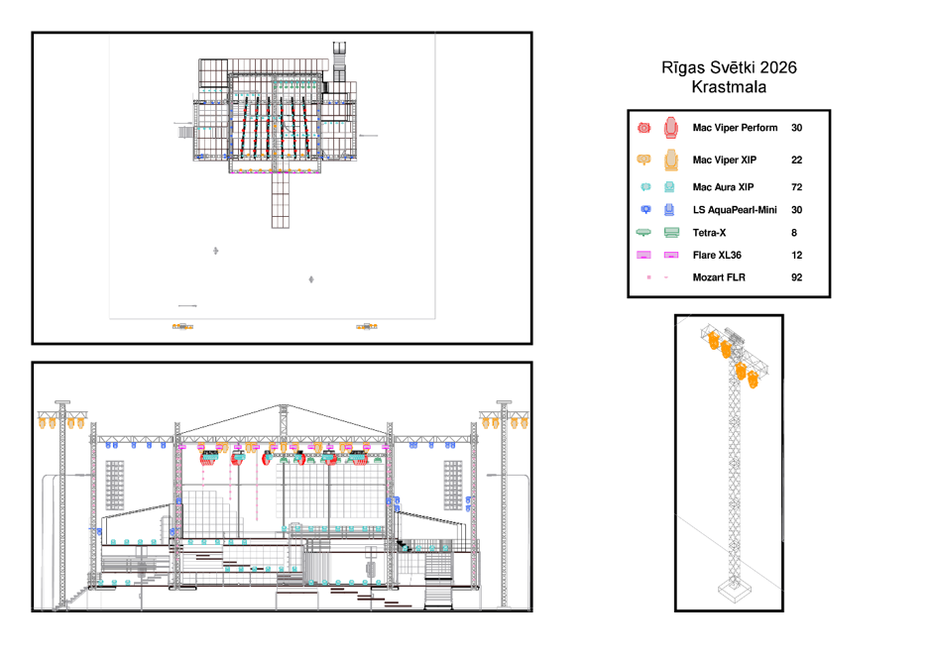
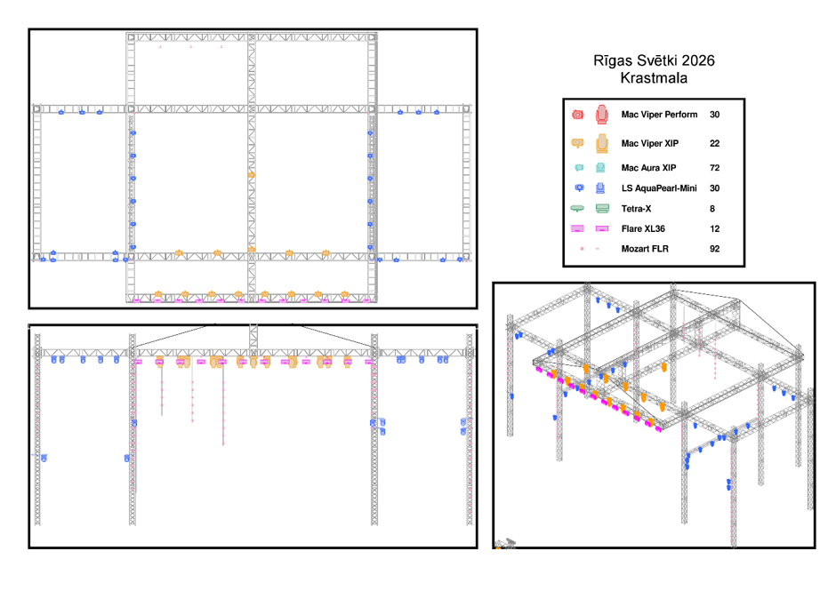
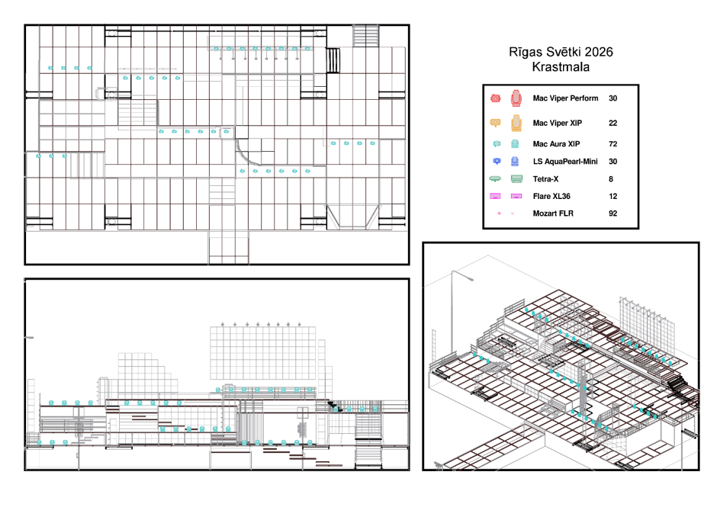
Gaismu tehnika jāuzstāda pēc gaismu režisora izstrādātas māklsinieciskās ieceres tehniskajām prasībām, izvietojumu saskaņojot ar skatuves scenogrāfiju.
Pilna apjoma tehniskais nodrošinājums ietver sevī visus resursus, palīgresursus, darbaspēku, elektrības nodrošinājumu līdz Pasūtītāja norādītajai vietai un jebkāda cita veida resursus, kas nepieciešami, lai pilnā apjomā realizētu apgaismošanu atbilstoši mākslinieciskajai iecerei.

# | Skaits | Nosaukums | Apraksts
1 | 30 | Martin Mac Viper Performance vai ekvivalents | Spot tipa starmetis; stara Zoom diapazons 10-40 grādi vai plašāks; CMY krāsu jaukšanu; vismaz viena rotējošu Gobo ripa; Framing shutters; Vismaz 25000lum gaismas atdeve; Svars ne lielāks kā 38kg
2 | 22 | Martin Mac Viper XIP vai ekvivalents | Spot tipa starmetis; stara Zoom diapazons 6-50 grādi vai plašāks; CMY krāsu jaukšanu; vismaz divas rotējošu Gobo ripas; Framing shutters; Vismaz 27000lum gaismas atdeve; Svars ne lielāks kā 38kg; IP54 vai labāka aizsardzības klase
3 | 72 | Martin Mac Aura XIP vai ekvivalents | Wash tipa starmetis; stara Zoom diapazons 7-50 vai plašāks; 7x60W RGBW primārais gaismas avots un 12x4W papildu efekta gaismas avots; vismaz 6000lum gaismas atdeve; Svars ne lielāks kā 9kg; IP54 vai labāka aizsardzības klase
4 | 30 | Light-Sky AquaPearl-Mini vai ekvivalents | Wash tipa starmetis; stara Zoom diapazons 5-50 vai plašāks; 7x60W RGBW primārais gaismas avots; vismaz 7000lum gaismas atdeve; Svars ne lielāks kā 13kg; IP66 vai labāka aizsardzības klase
5 | 8 | Robe TetraX vai ekvivalents | Wash tipa starmetis; stara Zoom diapazons 4-45 vai plašāks; 9x40W RGBW gaismas avoti kas izvietoti lineāri/rindā; vismaz 5000lum gaismas atdeve; Svars ne lielāks kā 16kg
6 | 12 | NA MultiFlash XL36 vai ekvivalents | LED strobe tipa starmetis; 36x30W RGBW gaismas avoti kas izvietoti konfigurācijā 4x9; katras diodes indivuduāla vadība; Stara platums 50 grādi; Iekārtas kopēkā jauda vismaz 1000W; Svars ne lielāks kā 18kg
7 | 92 | NA Mozart MFL vai ekvivalents | LED effect tipa starmetis; 16x20W RGBW gaismas avoti kas izvietoti konfigurācijā 4x4; katras diodes indivuduāla vadība; Stara platums 36 grādi; Iekārtas kopējā jauda vismaz 20W; Svars ne lielāks kā 1kg; IP65 vai labāka aizsardzības klase
8 | 8 | Robe Faze vai ekvivalents | Haze tipa dūmu ģenerators ar DMX vadību; iebūvēts ventilators; vismaz 1000W sildelementa jauda
9 | 8 | TMB ProFan vai ekvivalents | Skatuves ventilators ar DMX vadību
10 | 2 | grandMA3 light vai ekvivalents | Gaismu vadības pults kas darbojas MA3 sistēmā
11 | 1 | Follow-Me 3D vai ekvivalents | Attalināta sekotājstarmešu vadības sistēma; iespēja sekot 3 neatkarīgiem mērķiem; sekošanu nodrošina operatori ar vadības sviru palīdzību

- Personāls - montāža, demontāža, darbu vadītājs - 1 kompl
- Personāls - gaismu inženieris (1) , gaismu tehniķis (1) - 1 kompl
- Skatuves apgaismojumam jābūt piemērotam TV filmēšanas vajadzībām;
- Papildus nepieciešama gaisma skatītāju zonai TV filmēšanas vajadzībām.

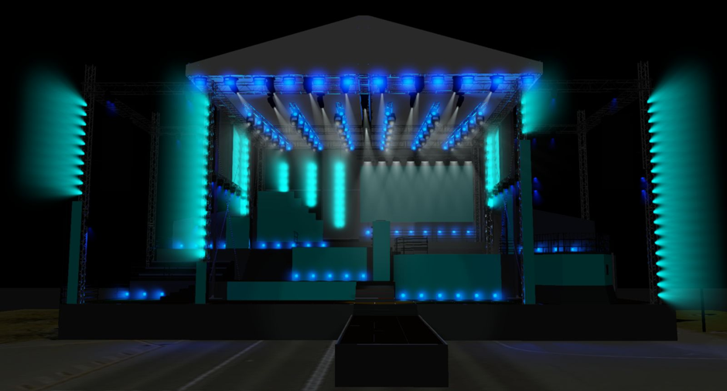
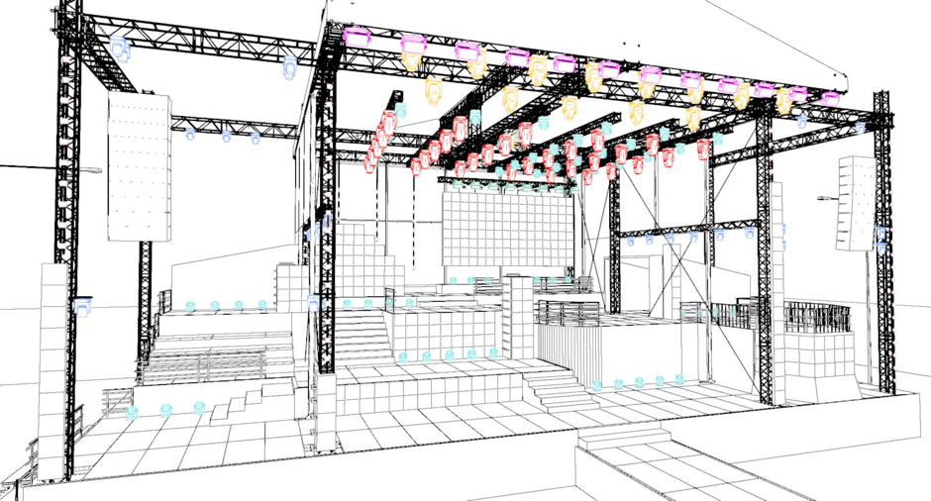

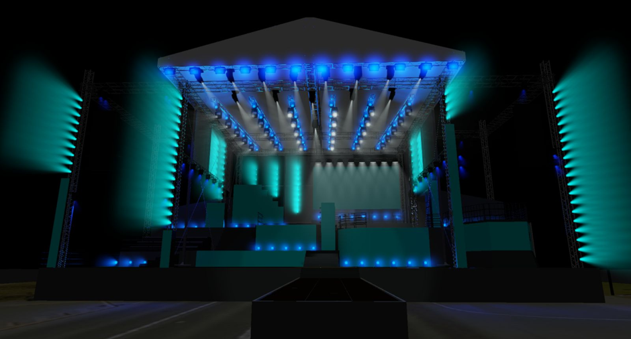
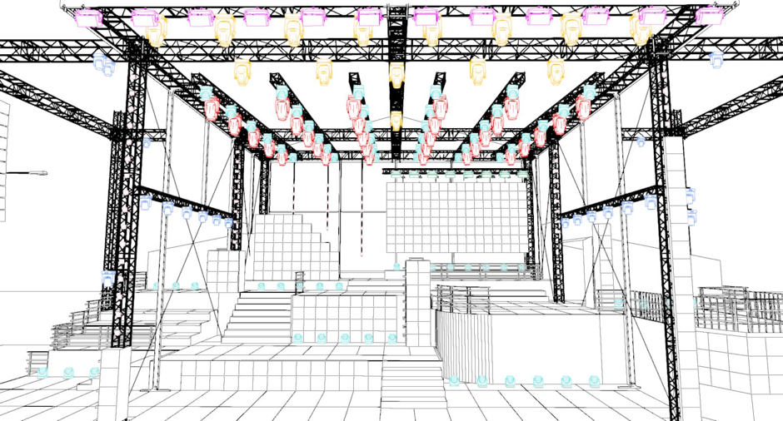
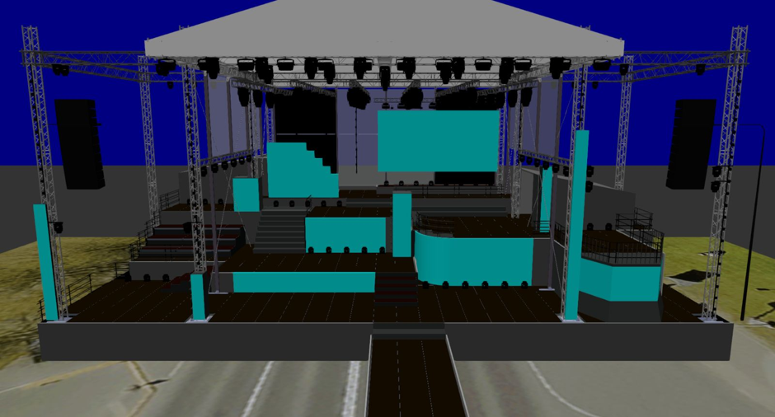

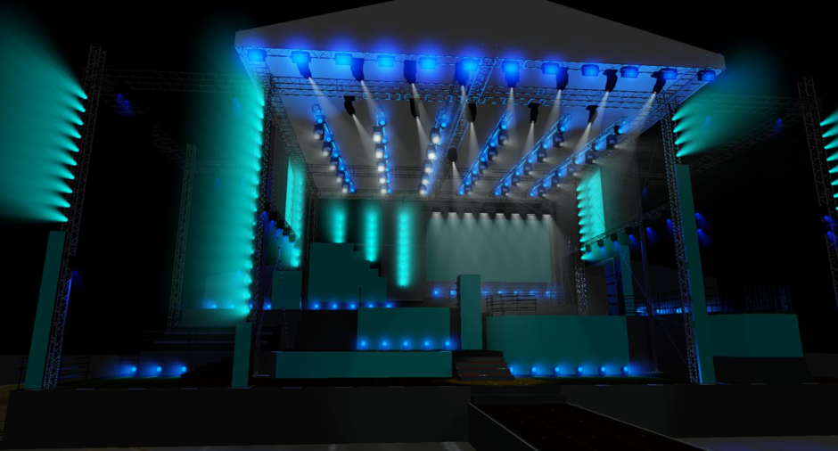

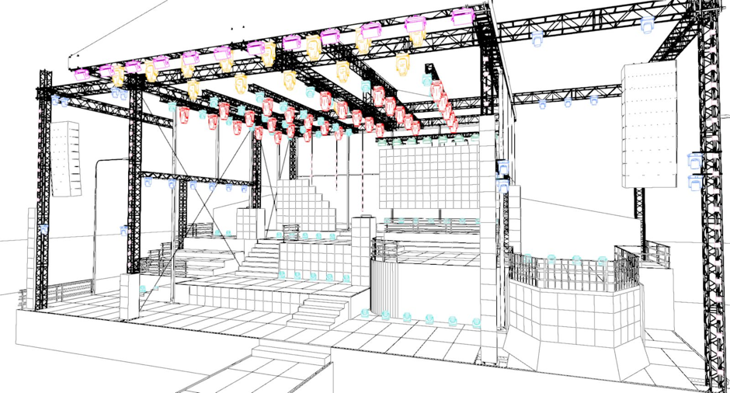

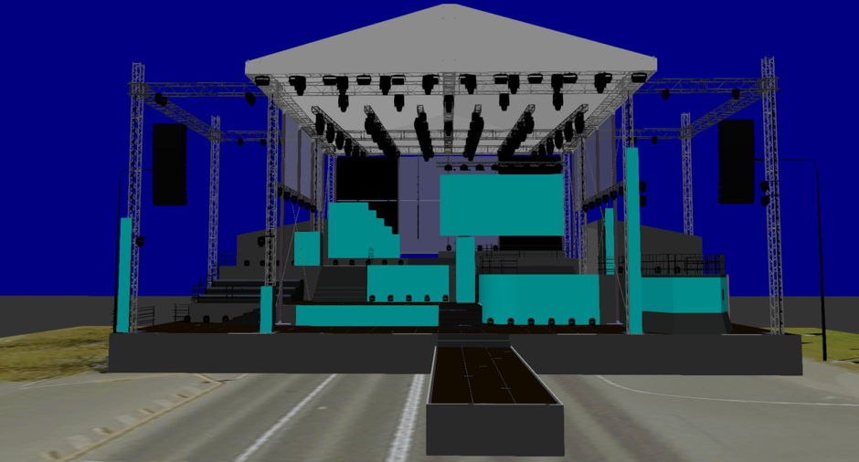

TEHNISKAIS – FINANŠU PIEDĀVĀJUMS
Rīgas dzimšanas dienas svinību "Atver Rīgu! Kods: 825" centrālā pasākuma norisei 11. novembra krastmalā, Rīgā

Norises vieta: 11. novembra krastmala
Norises datums: 2026. gada 15. augusts

Nr.  p. k. | Iekārtu nosaukums un tehniskā specifikācija |  |  | Pretendenta piedāvājums | Tehniskais stāvoklis (īpašumā, jānomā vai jāpēk)  Ja aprīkojums jānomā vai jāpērk, jāpievieno apliecinājums | Daudzums | Vienības izcenojums EUR bez PVN | Cena kopā EUR bez PVN
 |  |  | 2. Gaismu nodrošinājums
 | Spot tipa starmetis; stara Zoom diapazons 10-40 grādi vai plašāks; CMY krāsu jaukšanu; vismaz viena rotējošu Gobo ripa; Framing shutters; Vismaz 25000lum gaismas atdeve; Svars ne lielāks kā 38kg  Martin Mac Viper Performance vai ekvivalents |  |  | Martin Mac Viper Performance | Noma no grupas uzņēmuma SIA “BJ tehnika. | 30 gab | 45.00 | 1350.00
 | Spot tipa starmetis; stara Zoom diapazons 6-50 grādi vai plašāks; CMY krāsu jaukšanu; vismaz divas rotējošu Gobo ripas; Framing shutters; Vismaz 27000lum gaismas atdeve; Svars ne lielāks kā 38kg; IP54 vai labāka aizsardzības klase  Martin Mac Viper XIP vai ekvivalents |  |  | Spot tipa starmetis; stara Zoom diapazons 6-50 Martin Mac Viper XIP | Noma no grupas uzņēmuma SIA “BJ tehnika. | 22 gab | 125.00 | 3750.00
 | Wash tipa starmetis; stara Zoom diapazons 7-50 vai plašāks; 7x60W RGBW primārais gaismas avots un 12x4W papildu efekta gaismas avots; vismaz 6000lum gaismas atdeve; Svars ne lielāks kā 9kg; IP54 vai labāka aizsardzības klase  Martin Mac Aura XIP vai ekvivalents |  |  | Wash tipa starmetis; stara Zoom diapazons 7-50 Martin Mac Aura XIP | Noma no grupas uzņēmuma SIA “BJ tehnika. | 72 gab | 50.00 | 1500.00
 | Wash tipa starmetis; stara Zoom diapazons 5-50 vai plašāks; 7x60W RGBW primārais gaismas avots; vismaz 7000lum gaismas atdeve; Svars ne lielāks kā 13kg; IP66 vai labāka aizsardzības klase  Light-Sky AquaPearl-Mini vai ekvivalents |  |  | Wash tipa starmetis; stara Zoom diapazons 5-50 Light-Sky AquaPearl-Mini | Noma no grupas uzņēmuma SIA “BJ tehnika. | 30 gab | 25.00 | 750.00
 | Wash tipa starmetis; stara Zoom diapazons 4-45 vai plašāks; 9x40W RGBW gaismas avoti kas izvietoti lineāri/rindā; vismaz 5000lum gaismas atdeve; Svars ne lielāks kā 16kg  Robe TetraX vai ekvivalents |  |  | Wash tipa starmetis; stara Zoom diapazons 4-45 Robe TetraX | Noma no grupas uzņēmuma SIA “BJ tehnika. | 8 gab | 65.00 | 1950.00
 | LED strobe tipa starmetis; 36x30W RGBW gaismas avoti kas izvietoti konfigurācijā 4x9; katras diodes indivuduāla vadība; Stara platums 50 grādi; Iekārtas kopēkā jauda vismaz 1000W; Svars ne lielāks kā 18kg  NA MultiFlash XL36 vai ekvivalents |  |  | LED strobe tipa starmetis; 36x30W RGBW NA MultiFlash XL36 | Noma no grupas uzņēmuma SIA “BJ tehnika. | 12 gab | 44.00 | 1320.00
 | LED effect tipa starmetis; 16x20W RGBW gaismas avoti kas izvietoti konfigurācijā 4x4; katras diodes indivuduāla vadība; Stara platums 36 grādi; Iekārtas kopējā jauda vismaz 20W; Svars ne lielāks kā 1kg; IP65 vai labāka aizsardzības klase  NA Mozart MFL vai ekvivalents |  |  | LED effect tipa starmetis; 16x20W RGBW NA Mozart MFL | Noma no grupas uzņēmuma SIA “BJ tehnika. | 92 gab | 10.00 | 300.00
 | Haze tipa dūmu ģenerators ar DMX vadību; iebūvēts ventilators; vismaz 1000W sildelementa jauda  Robe Faze vai ekvivalents |  |  | Haze tipa dūmu ģenerators ar DMX vadību; iebūvēts ventilators; 1000W sildelementa jauda  Robe Faze | Noma no grupas uzņēmuma SIA “BJ tehnika. | 8 gab | 28.00 | 224.00
 | Skatuves ventilators ar DMX vadību  TMB ProFan vai ekvivalents |  |  | Skatuves ventilators ar DMX vadību  TMB ProFan | Noma no grupas uzņēmuma SIA “BJ tehnika. | 8 gab | 17.00 | 136.00
10. | Gaismu vadības pults kas darbojas MA3 sistēmā  grandMA3 light vai ekvivalents |  |  | Gaismu vadības pults grandMA3 light | Noma no grupas uzņēmuma SIA “BJ tehnika. | 2 gab | 540.00 | 1080.00
11. | Attalināta sekotājstarmešu vadības sistēma; iespēja sekot 3 neatkarīgiem mērķiem; sekošanu nodrošina operatori ar vadības sviru palīdzību  Follow-Me 3D vai ekvivalents |  |  | Attalināta sekotājstarmešu vadības sistēma Follow-Me 3D | Noma no grupas uzņēmuma SIA “BJ tehnika. | 1 kompl | 580.00 | 580.00
12. | - Personāls - montāža, demontāža, darbu vadītājs - 1 kompl  - Personāls - gaismu inženieris (1) , gaismu tehniķis (1) - 1 kompl  - Skatuves apgaismojumam jābūt piemērotam TV filmēšanas vajadzībām;  - Papildus nepieciešama gaisma skatītāju zonai TV filmēšanas vajadzībām. |  |  | Personāls, montāža, demontāža, darbu vadītājs, tehniskie palīglīdzekļi, transporta nodrošinājums, gaismu inženieris, gaismu tehniķis un pārējos tehniskajā specifikācijā noteiktos uzdevumus izpilda ar SIA “Company NA Stage and Light” resursiem. | Īpašumā | - kompl. | 24690.00 | 24690.00
Kopējā summa EUR |  |  |  |  |  |  |  | 37630.00

Izpildītājs nodrošinās visu gaismu iekārtu savstarpēju savietojamību un kompleksu darbību, nepieciešamības gadījumā izmantojot tehniskajās specifikācijās neminētus papildus materiālus vai iekārtas (piemēram, signālu dalītājus, speciālus montāžas elementus, jaudas kabeļus, dmx tipa kabeļus u.tml.)

